PROPOSAL REVISI — 22 SEPTEMBER 2026
Kutipan Bab III (Metodologi Penelitian)
Sistem Informasi Pemesanan Restoran Kekupu Villa Jembrana
Berbasis Laravel 12, QR Code, dan Midtrans

BAB III METODE PENELITIAN

3.1 Pendekatan Penelitian
Penelitian ini menggunakan pendekatan rekayasa perangkat lunak dengan model pengembangan Waterfall. Model tersebut dipilih karena kebutuhan sistem Restoran Kekupu Villa Jembrana telah dapat dirumuskan secara jelas pada tahap awal, sehingga pengembangan dapat dilakukan secara bertahap dan terdokumentasi.

3.2 Objek dan Lokasi Penelitian
Objek penelitian adalah proses pemesanan pada Restoran Kekupu Villa yang berlokasi di Dauhwaru, Pendem, Kecamatan Jembrana, Kabupaten Jembrana, Bali. Sistem yang dikembangkan mendukung pemesanan pelanggan melalui QR Code meja, pengelolaan pesanan oleh staf/admin, serta pembayaran melalui Midtrans.

3.3 Metode Pengumpulan Data
Pengumpulan data dilakukan melalui observasi kegiatan operasional restoran, wawancara dengan pengelola/staf terkait alur pemesanan dan pembayaran, serta studi pustaka mengenai sistem informasi restoran, kerangka kerja Laravel, teknologi QR Code, dan gateway pembayaran Midtrans.

3.4 Prosedur Penelitian
Berdasarkan hasil revisi pembimbing, diagram alur penelitian pada Bab III yang sebelumnya menggunakan kerangka Input–Proses–Output (IPO) diganti dengan alur penelitian berbasis model Waterfall. Penggantian ini dilakukan agar tahapan penelitian selaras dengan proses rekayasa perangkat lunak yang digunakan untuk membangun sistem pemesanan Restoran Kekupu Villa Jembrana berbasis Laravel 12, pemindaian QR Code meja, serta integrasi pembayaran Midtrans. Alur penelitian yang diperbaiki digambarkan pada Gambar 3.1.
Prosedur penelitian dalam pengembangan sistem informasi pemesanan Restoran Kekupu Villa Jembrana mengikuti metode Waterfall yang diadaptasi dari Pressman (2015). Setiap tahap diselesaikan secara berurutan sebagaimana ditunjukkan pada Gambar 3.1, dengan penjelasan sebagai berikut.
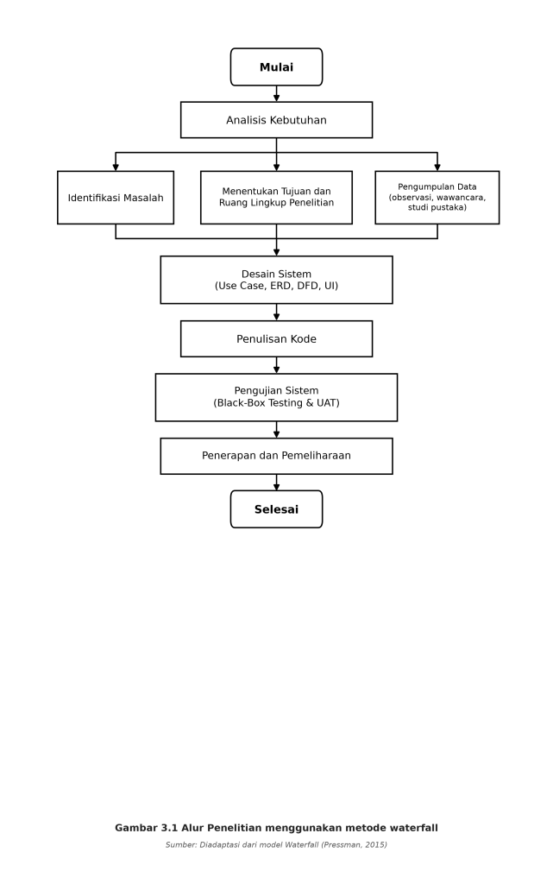
Gambar 3.1 Alur Penelitian menggunakan metode waterfall
Sumber: Diadaptasi dari model Waterfall (Pressman, 2015)
1. Analisis Kebutuhan
Tahap awal penelitian dimulai setelah Mulai, yaitu analisis kebutuhan sistem pemesanan restoran. Peneliti merumuskan kebutuhan fungsional dan nonfungsional untuk pelanggan, staf dapur/pelayan, serta admin Restoran Kekupu Villa, termasuk kebutuhan pemesanan melalui QR Code meja dan pembayaran digital melalui Midtrans.
2. Identifikasi Masalah, Tujuan, dan Pengumpulan Data (paralel)
Setelah analisis kebutuhan, penelitian memasuki tiga kegiatan yang digambarkan secara paralel pada Gambar 3.1. Pertama, identifikasi masalah difokuskan pada kendala proses pemesanan manual di Restoran Kekupu Villa Jembrana, misalnya antrian, kesalahan pencatatan pesanan, serta keterbatasan pelacakan status pesanan. Kedua, peneliti menentukan tujuan dan ruang lingkup penelitian agar sistem yang dibangun terbatas pada modul pemesanan berbasis QR Code, pengelolaan menu/pesanan, pembayaran Midtrans, serta laporan untuk admin. Ketiga, pengumpulan data dilakukan melalui observasi di lokasi restoran, wawancara dengan pihak pengelola/staf, dan studi pustaka terkait sistem informasi restoran, Laravel, QR Code, serta gateway pembayaran.
3. Desain Sistem (Use Case, ERD, DFD, UI)
Hasil analisis dituangkan ke dalam desain sistem yang mencakup Use Case untuk aktor pelanggan, staf, dan admin; Entity Relationship Diagram (ERD) untuk struktur basis data pesanan, meja, menu, dan transaksi; Data Flow Diagram (DFD) untuk aliran data pemesanan dan pembayaran; serta desain antarmuka pengguna (UI) untuk halaman pelanggan berbasis QR dan panel admin Laravel.
4. Penulisan Kode
Tahap implementasi dilakukan dengan menulis kode aplikasi menggunakan Laravel 12. Modul yang dikembangkan meliputi autentikasi admin/staf, pemesanan pelanggan melalui QR Code nomor meja, pengelolaan status pesanan, cetak nota, serta integrasi pembayaran QRIS melalui Midtrans sesuai kebutuhan operasional Restoran Kekupu Villa Jembrana.
5. Pengujian Sistem (Black-Box Testing & UAT)
Pengujian sistem dilakukan dengan Black-Box Testing untuk memverifikasi kesesuaian fungsi input–output tanpa melihat struktur internal kode, serta User Acceptance Testing (UAT) bersama pihak Restoran Kekupu Villa untuk memastikan sistem diterima dan layak digunakan pada proses pemesanan nyata.
6. Penerapan dan Pemeliharaan
Setelah pengujian dinyatakan memenuhi kebutuhan, sistem diterapkan pada lingkungan operasional Restoran Kekupu Villa Jembrana. Pemeliharaan mencakup perbaikan cacat minor, penyesuaian konfigurasi Midtrans, pembaruan data menu, serta monitoring kelancaran pemesanan berbasis QR Code.
Dengan mengikuti tahapan pada Gambar 3.1, alur penelitian tidak lagi mengacu pada diagram IPO, melainkan pada siklus Waterfall yang runtut dari analisis kebutuhan hingga penerapan dan pemeliharaan. Tahap Selesai menandai berakhirnya prosedur penelitian setelah sistem dinyatakan siap digunakan.

3.5 Metode Pengujian
Sesuai Gambar 3.1, pengujian sistem mencakup Black-Box Testing untuk menguji fungsi-fungsi utama (pemindaian QR meja, pemesanan menu, status pesanan, pembayaran Midtrans, dan laporan admin) berdasarkan skenario input–output. Selanjutnya dilakukan User Acceptance Testing (UAT) bersama perwakilan Restoran Kekupu Villa untuk menilai kemudahan penggunaan dan kesesuaian dengan kebutuhan operasional sebelum penerapan penuh.
Catatan: File ini merupakan naskah revisi Bab III yang diselaraskan dengan Gambar 3.1. Bagian Bab I–II dan Bab IV–V dapat digabung dari naskah proposal utama setelah diagram IPO diganti sepenuhnya dengan alur Waterfall ini.

